[](http://www.opex360.com/)

**L’armée de Terre a déployé le système de transmission ASTRIDE T3 pour la première fois au Sahel**

par [Laurent Lagneau](http://www.opex360.com/author/admin/" \o "Articles par Laurent Lagneau) · 11 mars 2020

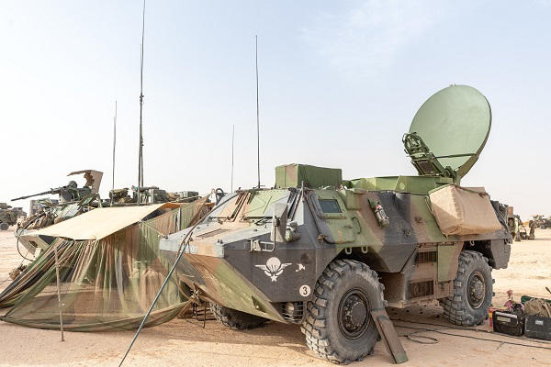

Engagé depuis la fin janvier dans le liptako nigérien, le Groupement tactique désert [GTD] « Altor », armé principalement par les légionnaires du 2e Régiment Étranger de Parachutistes [REP] a « [nomadisé](http://www.opex360.com/2020/03/06/niger-deployes-durant-un-mois-dans-le-liptako-les-legionnaires-du-2e-rep-ont-mene-la-vie-dure-aux-jihadistes/) » pendant un mois dans cette région, afin d’isoler les groupes armés terroristes [GAT] affiliés à l’État islamique au grand Sahara [EIGS] de leurs ressources.

Si les résultats obtenus par les légionnaires lors de cette opération a évidemment ont été soulignés par l’État-major des armées [EMA] dans son dernier point de situation, il n’en reste pas moins que les transmetteurs ont tenu un rôle important.

Au sein de la force Barkhane, qui intervient dans une région aussi vaste que l’Europe, les transmissions sont essentielles. Ce qui passe par un bon fonctionnement des liaisons radios et des systèmes d’informations et de communications. Un unité dédiée y est d’ailleurs affectée, avec le « groupement transmissions » interarmées [GTRS].

Ce dernier assure à Barkhane « sa suprématie informationnelle et appuie sa capacité à commander et à agir dans la bande sahélo-saharienne », relève en effet l’EMA. Et d’expliquer : « Par les réseaux qu’il met en œuvre et les capacités qu’il déploie, ce groupement, présent sur toutes les bases de la force, permet la transmission et le traitement de l’information sous toutes ses formes, telle que la coordination aérienne, la planification opérationnelle, la conduite des opérations aéroterrestres ou la conduite et le soutien des opérations interarmées. »

L’opération menée par le GTD Altor dans le Liptako nigérien aura donc été l’occasion de mettre en oeuvre, pour la première fois au Sahel, le VAB [Véhicule de l’avant blindé] T3 « ASTRIDE » [pour « Accès par Satellite et par Transmission hertzienne au Réseau de zone et de l’Intranet De l’Espace de bataille »].

Lors d’une opération, le GTRS met à la disposition d’un groupement tactique un poste de commandement mobile [PC MOB], généralement composé de trois VAB [SI pour Système d’Information, CTH/SIO pour CARTHAGE/Systèmes d’Infomation Opérationnels et T3].

Brique du programme SCORPION [Synergie du COntact Renforcé par la Polyvalence et l’Info valorisatiON], ASTRIDE est un système qui, fonctionnant avec les satellites SYRACUSE [Système de radiocommunication utilisant un satellite], permet d’échanger, de manière sécurisée, un flux très important de données [photos et vidéos en haute définition par exemple] grâce à une liaison à haut débit.

« Conduite de la manœuvre des unités au sol, liaison avec les pilotes d’aéronefs, partage de l’information sur le déroulement de l’opération constituent les fonctions vitales remplies » par le VAB T3 ASTRIDE « au profit du poste de commandement tactique du groupement ‘Altor' », souligne  l’EMA.

Et d’ajouter que la version ASTRIDE T3 du VAB a donc permis d’assurer la « permanence des communications tactiques » des légionnaires engagés en opération à distance des bases françaises, dans des conditions où les autres moyens de communication auraient atteint leurs limites. »

Le déploiement de ce système  au Sahel aura été fortuit puisqu’il était jusqu’alors en cours d’expérimentation auprès des Forces françaises en Côte d’Ivoire, où se trouvaient les unités appelées à renforcer Barkhane après le sommet de Pau du janvier dernier.

« À l’avenir, le VAB ASTRIDE T3, via sa liaison satellitaire performante, contribuera à remonter et à valoriser les informations pour exploitation au profit de la manœuvre tactique. Il permettra également une prise de décision plus rapide, objectif recherché dans le cadre du programme Scorpion, dès lors que celui-ci sera pleinement déployé en bande sahélo-saharienne », précise l’EMA.

Photo : VAB ASTRIDE T3 – État-major des Armées